Справочник — Проекты
Цель: Запомнить значение из поля значение

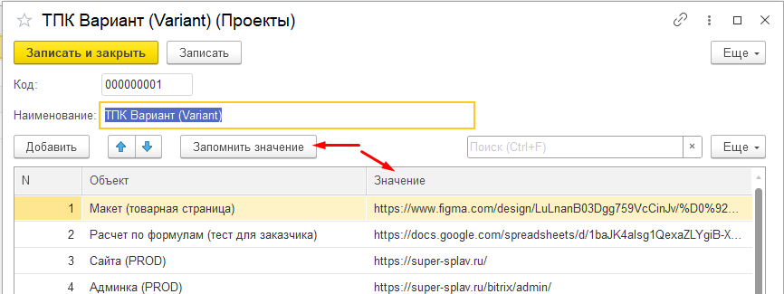

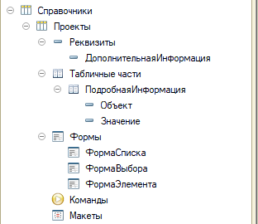

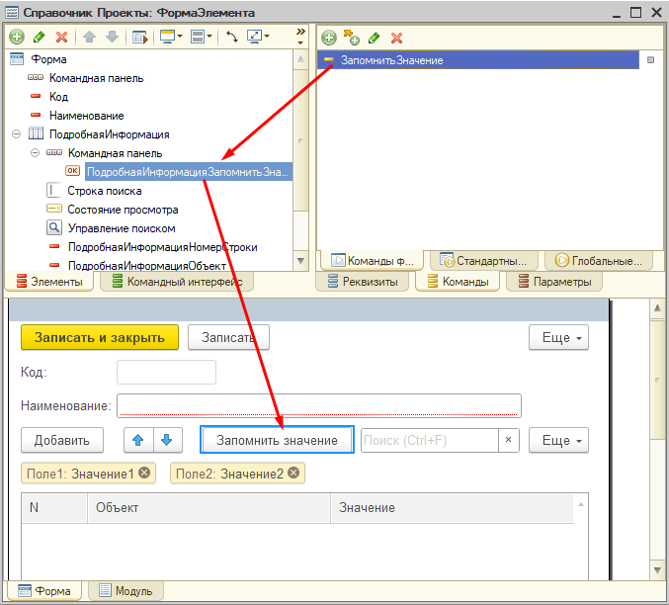
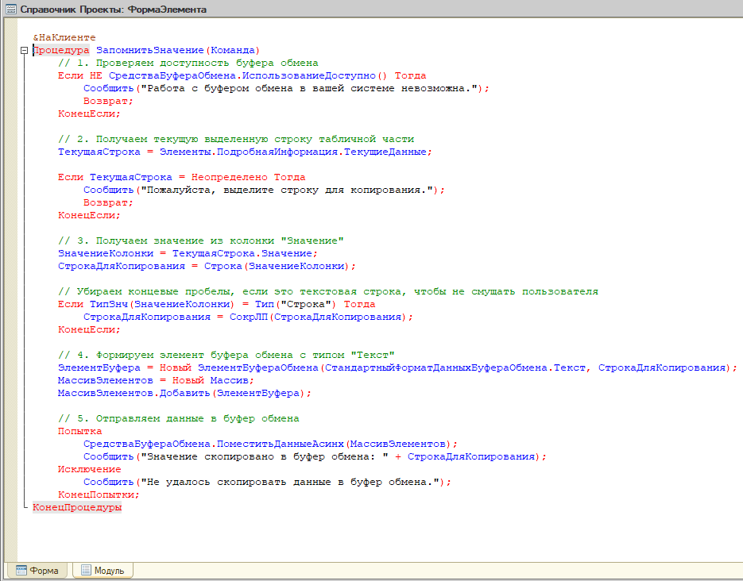

&НаКлиенте
Процедура ЗапомнитьЗначение(Команда)
// 1. Проверяем доступность буфера обмена
Если НЕ СредстваБуфераОбмена.ИспользованиеДоступно() Тогда
Сообщить("Работа с буфером обмена в вашей системе невозможна.");
Возврат;
КонецЕсли;

// 2. Получаем текущую выделенную строку табличной части
ТекущаяСтрока = Элементы.ПодробнаяИнформация.ТекущиеДанные;

Если ТекущаяСтрока = Неопределено Тогда
Сообщить("Пожалуйста, выделите строку для копирования.");
Возврат;
КонецЕсли;

// 3. Получаем значение из колонки "Значение"
ЗначениеКолонки = ТекущаяСтрока.Значение;
СтрокаДляКопирования = Строка(ЗначениеКолонки);

// Убираем концевые пробелы, если это текстовая строка, чтобы не смущать пользователя
Если ТипЗнч(ЗначениеКолонки) = Тип("Строка") Тогда
СтрокаДляКопирования = СокрЛП(СтрокаДляКопирования);
КонецЕсли;

// 4. Формируем элемент буфера обмена с типом "Текст"
ЭлементБуфера = Новый ЭлементБуфераОбмена(СтандартныйФорматДанныхБуфераОбмена.Текст, СтрокаДляКопирования);
МассивЭлементов = Новый Массив;
МассивЭлементов.Добавить(ЭлементБуфера);

// 5. Отправляем данные в буфер обмена
Попытка
СредстваБуфераОбмена.ПоместитьДанныеАсинх(МассивЭлементов);
Сообщить("Значение скопировано в буфер обмена: " + СтрокаДляКопирования);
Исключение
Сообщить("Не удалось скопировать данные в буфер обмена.");
КонецПопытки;
КонецПроцедуры

